出國報告（出國類別：考察）

米娜麥克的借鏡
～瓜地馬拉「轉型期正義」的追求與實踐和台灣的未來之路～

服務機關：行政院文化建設委員會全球視野創作人才培育計畫
姓名職稱：胡慧玲
派赴國家：瓜地馬拉。巴斯大黎加。古巴。秘魯。哥倫比亞
出國期間：2004/12/16—2005/04/09
報告日期：2005/05/05
摘要

115天的美洲大陸行，難度實在太高。行前只知其難，不知難到這種程度。社會不靖，通訊不便，語言不通，旅費高昂，等等。或許不知其難，才使實踐有了開端。人間壯舉，或許得靠幾分無知和幾分傻膽，和幾分幸運，方能畢其功。樣樣精算，事事俱備，恐怕未必就能成行。一心渴望的夢想，有若干把握，就應放膽一試了。以此與有壯志的人，互勉。

我所考察的米娜麥克案件的平反一事，在拉丁美洲轉型期正義的普遍追求行動當中，是極少數成功的例子。其成功，除了海倫麥克過人的毅力，國際組織的介入和協助，是另一重要因素。相較此案，更可見台灣長期「與世隔絕」，在政治上文化上和其它層面，所喪失的天涯若比鄰的社區感。我們的損失，何其之大。若政治上我們一時片刻無法與國際接軌，至少應儘可能以NGO為平台，從文化藝術等較永恆和普世的領域切入和交流，儘可能成為地球村民之一員。

目次

封面----------------------------------------------1
摘要----------------------------------------------2
目的----------------------------------------------4
過程----------------------------------------------6
心得----------------------------------------------8
建議事項----------------------------------------9
附錄----------------------------------------------10

目的
台灣是全球第三波民主化浪潮中的一波，其特色，是以所謂「分期付款式」民主改革方式進行，簡省了流血犧牲，卻漠視了公平正義。放眼國際，歷經政治轉型的國家，比如匈牙利，允許起訴有關蘇聯對該國1956年反抗的血腥鎮壓行為：比如統一後的德國，起訴柏林圍牆邊界警察射殺企圖偷渡平民的罪行。而台灣，二二八事件和白色恐怖的處理，從真相的調查、懲兇、賠償、復原和防止，各方面都有嚴重不足之處。我所任職的陳文成博士紀念基金會，其成立的原由，是紀念1981年7月2日的陳文成事件；該事件可謂台灣在轉型期正義的輕忽典型之一。

在太平洋的彼岸，1821年，中美洲獨立成功，1839年，瓜地馬拉建立獨立的共和國。1958年，瓜地馬拉內有軍人獨裁政權，外有美國聯合水果公司等三大公司和CIA的控制，政府軍和游擊隊，陷入長達36年的內戰。內戰期間，政府軍為堅壁清野，任意驅趕馬雅印地安人，屠殺二十萬生靈。最惡名昭彰的是行刑隊（ death squad），屠殺同情游擊隊的土著不計其數。1986年，群眾聚集首都議會大廈廣場，高呼民主萬歲，文人總統塞雷索正式就職；表面上軍人交出政權，實際上仍掌控大局。

長期內戰和軍人獨裁和形式上的文人政府，導致人權指數低落，人命如草芥，如芻狗，這幾乎是中美洲國家的共同點。米娜麥克，瓜地馬拉的人類學者，1986年創立「瓜地馬拉社會科學促進協會」，致力於調查馬雅印地安人被迫流亡遷徙和慘遭滅族的故事。她的報告，震驚國際，也使軍方不悅。1990年9月11日，在長期跟監後，軍方派人刺殺米娜麥克，身中27刀的屍體，被宣稱「死於車禍」。海倫麥克，米娜的妹妹，事件後，不顧排山倒海而來的恐嚇和生命威脅，成立米娜麥克基金會，全力緝凶；1993年，兇手之一，Noel de Jesus Beteta Alvarez士官，被判刑，該員隸屬總統府特勤隊EMP。海倫麥克向美洲人權法院申訴，繼續向主謀者追討公道。全世界的法學家、律師、人權工作者、新聞工作者，密切關心這個案子的發展。2002年，三名涉案的軍事將領正式被起訴和審理。在此之前的十二年，該案的目擊者、律師、家屬，甚至奉命調查的警員，遭受未曾間斷的追殺和脅迫，許多人因此流亡國外。但海倫麥克不曾退縮。

終於，法庭判決給了死者、家屬，和瓜地馬拉人民一份遲來的正義。有史以來，瓜地馬拉的高階軍官，首度被起訴。涉嫌教唆的三位EMP首腦，終於在世人眼前，被送上被告席。其中，兇手的直屬長官遭初審法院判決有罪，處三十年的最高徒刑。瓜地馬拉政府公開認錯，2004年4月，新任總統波爾傑並向米娜麥克家族，公開道歉。海倫麥克被譽為「勇氣和堅持的典範」，中美洲掀開人權新頁。我覺得，我必須前往實地了解和學習和思索。

過程
中南美洲以社會不靖，聞名全球。為旅途順遂，特情商夫婿林世煜同行，彼此照料，相互奧援和討論。

2004年12月16日啟程前往中南美洲，在休士頓停留期間，於德州奧斯汀，以「台灣的轉型期正義」為題，向當地台灣同鄉演講；並約三個月後的回程，再以同一題目講演，對照考察前考察後的差異。12月26日抵達巴拿馬，該地是中美洲的轉運站，飛機轉接都在此。因為瓜地馬拉的米娜麥克基金會和哥斯大黎加的美洲人權法庭，都封館過聖誕和新年假期，2005年1月中旬才能接受採訪，我們原本打算只在巴拿馬轉機，度過新年假期，並調整身心和語言，進入拉丁美洲的節奏。但因大使館的協助，得以和哥國的官方和民間的諸多人權機構和事件當事人深談。一月初，即從一檔進入四檔，開足馬力，在巴拿馬展開密集的採訪；題目也從米娜麥克案的研究和借鏡，擴大到拉丁美洲的轉型期正義問題和人權概況。這種調整，事實上，日後貫穿了全部的旅程。我們儘可能拜會真相調查委員會、人權律師、受難者、人權委員會、檢察署和各種相關單位。在巴拿馬如此，在瓜地馬拉如此，在哥斯大黎加如此，到南美洲亦如此。我想這是人權工作者和文史工作者的必然習性：你無法見樹不見林，你無法入寶山而空手歸。即使在精神上體力上財力上都大大超支，我們無怨無悔。包括米娜麥克基金會，我們總共訪問十四個單位，採訪人數超過三十人。大部份的人權工作者，無論在朝在野，大抵都還保有NGO的特殊氣質，面對人權議題這個普世價值和層次，很容易交換意見、經驗，很容易了解彼此的問題和困境，大家也同意日後應繼續溝通看法，繼續互相鼓舞。

至於米娜麥克案，我們在一月中旬抵達該基金會採訪前，該案已三審定讞，原本一審判三名EMP高階軍官其中一人有罪，兩人無罪；二審判三人都無罪；三審維持一審原判，一人有罪。但，就在法院派人前往逮捕時，軍方大舉出動，阻止逮捕行動，該人犯從容離去。也就是說，經過十二年的奮鬥，米娜麥克案得到法律上和政治上的正義，卻仍得不到實際面的正義。但米娜麥克基金會已發展成百餘工作人員的大型基金會，繼續關注瓜地馬拉各層面的人權問題。四月初，我們從拉丁美洲返抵德州，依約又以「轉型期正義」為題，在休士頓和紐奧良舉行兩場演講；時移勢易，一個概念加上三個多月的實地考察，對照出讀萬卷書和行萬里路的差異性。
心得
紙上作業是一回事，雙腳走出去，又是一回事。閒睱時，翻閱出發前的種種筆記和備注，竟有滄海桑田之感。115天的美洲大陸行，難度實在太高。行前只知其難，不知難到這種程度。社會不靖，通訊不便，語言不通，旅費高昂，等等。或許不知其難，才使實踐有了開端。人間壯舉，或許得靠幾分無知和幾分傻膽，和幾分幸運，方能畢其功。樣樣精算，事事俱備，恐怕未必成行。一心渴望的夢想，有若干把握，就應放膽一試了。

行前由於總統府人權諮詢委員陳耀昌醫師的介紹，我們與外交部中南美司司長侯清山先生一晤，蒙他好意，行文給相關外館，要求協助。因此，我們的美洲大陸行，接送飛機，代訂旅館，國情簡介，聯絡相關人士，安排採訪，翻譯，蒐集資料，等等，都有駐外人員的熱心幫忙；否則我們連完成原本主題，都困難重重，遑論擴大考察議題。

長期以來，國人的世界觀，幾乎向美國一面倒；以美國的好惡為好惡，以美國的觀點為觀點。不知世界何其之大，何其之多元，何其之豐富。文建會「全球視野」的立意和用心，是美好的；若能長期且大規模執行，想必能遍佈種子，開出多彩的花朵，糾正國人視野上的偏執症，和文化上的營養不良症。畢竟，從台灣看世界，從世界看台灣，看來看去，才能相看兩不厭。此行，我們拍了6000張照片；整理後，很樂意舉辦一系列的幻燈片發表會兼討論會，並落實寫作計畫，發表於報刊或結集成冊。
建議
- 語文：依使用人口數量，全世界三大語系為英語、華語（含廣東話和閩南話）和西班牙語；若依人口分布，則為西班牙語、英語和華語。台灣的外語，太一面倒的向英語傾斜，失去直接了解三分之一世界的機會。建議相關文教單位，多多鼓舞學習西班牙語，或其它非英語之外語。另外，出國考察者，至少應懂當地語言入門；那是一扇打開當地人心靈的鑰匙。
- 世界村：如前例，我們的教育和媒體，長期向第一世界靠攏；除了歐美日，忽略了其餘的版圖。其實，除了歐美日，全球還有台灣人「有看沒有到」的國度，那裡的顏色和氣息和韻律，有其動人和迷人之處。政府和民間，應儘快補足這一大片灰色地帶，恢復其多元豐富的樣貌，否則是我們自己的損失。
- NGO:由於政治現實，我們被迫離開聯合國，漸漸成為國際孤兒，這種損失，除了政治面，在精神面的損失，更是驚人。由於長期孤立而封閉，無從建立完整的國際人格。政治現實一時片刻無法改變，至少政府可以透過NGO，使台灣人民經此平台，與全世界溝通和交流，學習端正立足，攜手並進。
- 外館：往後「全球視野」案，文建會可代發公文，或外交部代發公文給相關外館（外交部有122個外館），請求提供相供協助，以使考察任務事半功倍。
- 國名：行走於國際，每每有人問起來自何方，我們都理直氣壯答曰：「台灣」。台灣，是個很清楚明白的地理位置和國家名稱，外國人一聽就懂。有些人和駐外單位，還停留在「我們中國人」的階段，自己頭腦不清不楚 ，也使外國人更加不清不楚。
- 經費：這次經費是很不足的；身為得獎人，已經沒有再次申請的資格，因之可以超然中立的「非自肥」的建議：請給符合實際所需的補助。

附錄
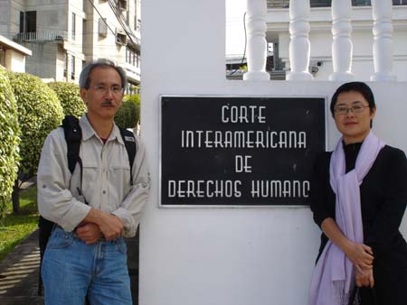
美洲人權法庭大門外
San Jose / Costa Rica

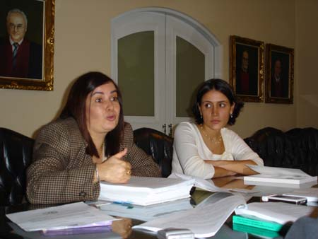
美洲人權法庭 Corte Interamericana De Derechos Humanos
的律師 Ausciliadora Solano Monge
和助理接受採訪，簡報法庭介入米娜麥克案的大要

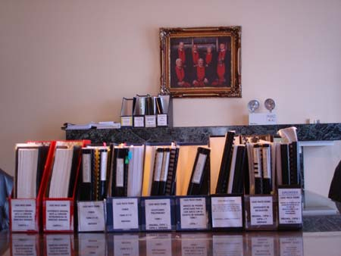
人權法庭的檔案室不對外開放
但應採訪者的要求
將米娜麥克相關卷宗搬到會議室
圖中所示只是該案卷宗的十分一
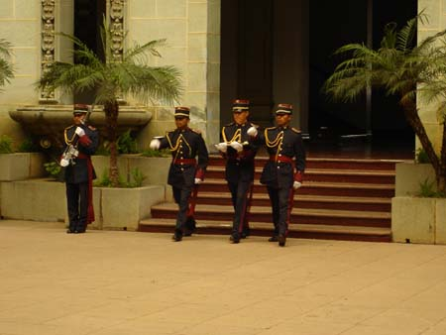
瓜地馬拉市的文化宮 Palacio Nacional de la Cultura 原為總統府
每天上午十一點，在文化宮中庭
舉行儀隊的獻花儀式
圖中的儀隊士兵都是馬雅族
中立者手裡捧著一朵新鮮的玫瑰花
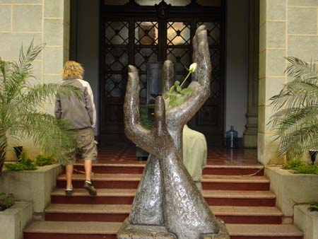
文化宮中庭豎著一座象徵自由的銅鑄雙手
手中捧著
剛由儀隊獻上的
代表和平的新鮮黃玫瑰花
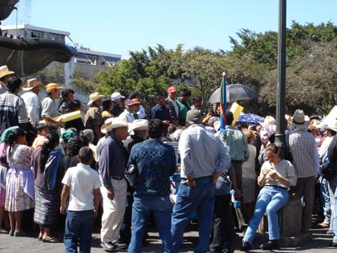
瓜地馬拉市的中央公園 Parque Central
在和平宮大門正前方
參訪那天公園民眾聚集
如火如荼的抗議政府出賣採礦權給外國財團
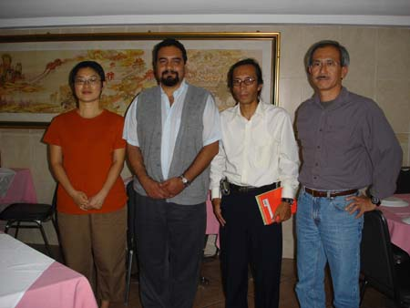
採訪之後與Fundacion Rigoberta Menchu的執行長
Eduardo de Leon Barrios和其同事Paul Menchu合影
Rigoberta Menchu Tum於1992年獲諾貝爾和平獎，次年成立該基金會
Munchu的父親和兄長於內戰初起時，在西班牙大使內被政府軍活活燒死
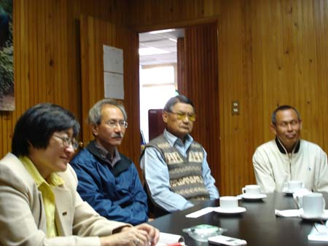
拜訪米娜麥克基金會動員不少國人
右一張先生原為技術團團員，旅居瓜國二十多年
右二郭振純先生是被國民黨判處無期徒刑的思想犯
出獄後赴瓜國，與更早即旅居該地的兄長合作經營咖啡農場
左一為基金會主席海倫麥克，是米娜麥克的妹妹
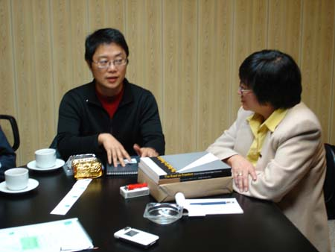
訪談後與海倫麥克交換禮物
我們帶去的是由陳文成博士紀念基金會主編
台灣民主基金會贊助出版的《The Road to Freedom》
本書以英文編寫，對白色怖時期的真相
有深刻的描繪和清晰的揭示
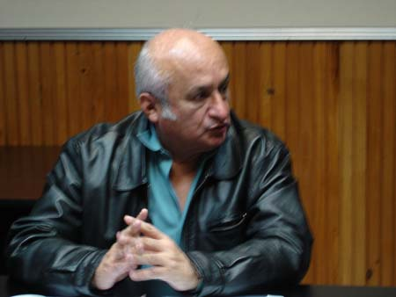
米娜麥克基金會已發展成有一百多位工作人員的大型機構
全方位的關心瓜地馬拉各層面的人權問題
圖中為前秘魯第三軍區司令Rodolfo Robles Espinoza將軍
他流亡瓜地馬拉多年
在米娜麥克基金會裡，擔任軍方和安全人員的人權教育工作
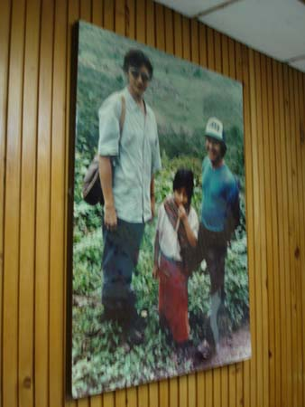
掛在基金會會議室牆上，米娜麥克出田野的留影
米娜是第一位深入印地安部落的人類學家
她調查內戰中飽受蹂躝的村落
觸怒軍方而被當街刺殺
Myrna Mack Chang 雙親都是華裔
按西班牙式姓名的組合
可知她父親姓馬，母親姓張
並有漢名馬小同
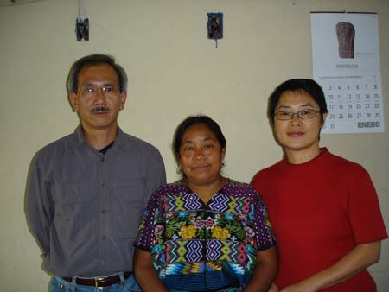
羅莎莉娜女士 Rosalina Tuyuc
是活躍的原住民人權工作者
她的父親和丈夫在內戰中被害
曾任國會議員
並領導數個人權組織
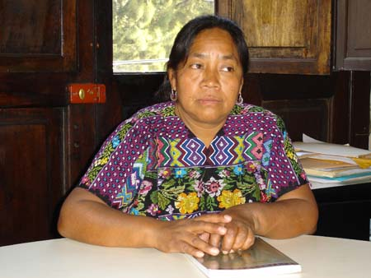
羅莎莉娜女士 Rosalina Tuyuc
目前擔任國家賠償委員會主席
針對內戰中的受難者
瓜地馬拉政府提撥三億瓜幣，約十二億台幣的賠償金
計劃於十三年內陸續發放
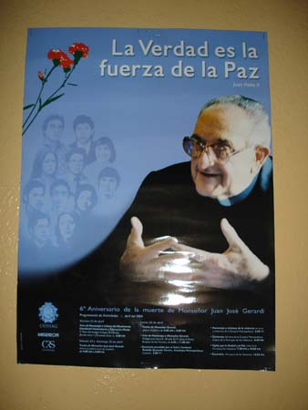
國家賠償委員會牆上的海報
La Verdad es la fuerza de la Paz
真相是和平的力量
圖中是Bishop Gerardi吉拉第主教
1998年4 月26日慘遭軍方縱狼犬咬死
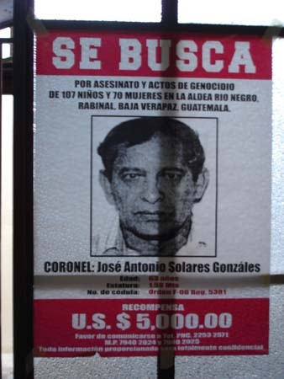
國家賠償委員會洗手間玻璃門上張貼的海報
懸賞美金五千元捉拿的
是涉嫌種族屠殺罪的兇手
瓜國的年國民平均所得是美金一千八百元
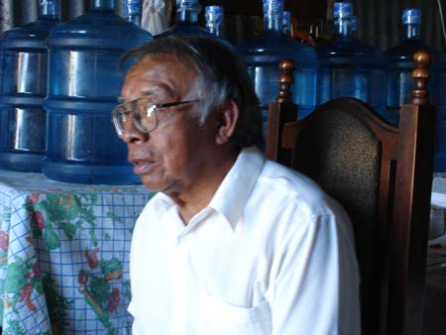
原住民 Abraham Sisimit Pae
其兄為原住民領袖，因為極力栽培部族子弟，1980年被殺
其姐Lola是教師並開藥房，遊擊隊青年常來買藥
1981年某夜被軍人來家挾持，從此未歸
但同夜被捕的，已有一人屍體被發現
其弟Isaac喝酒時常向軍人抱怨殺其兄姐
1982年被軍人在酒中下毒毒死
一個原住民菁英家庭幾乎被屠殺殆盡
Abraham本是會計師，如今流落瓜京賣瓦斯為業
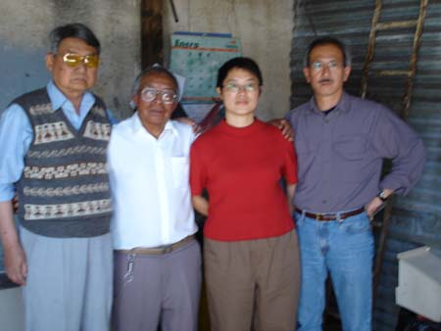
拜訪Abraham Sisimit Pae
由郭振純先生帶路前往
郭先生是被國民黨政府羅織
判處無期徒刑的思想犯
服刑22年2個月後出獄
後來由瓜國總統出面協助
才得出境前往瓜國
郭先生旅居瓜國期間
不改義士本色
結交並扶助當地的弱勢者
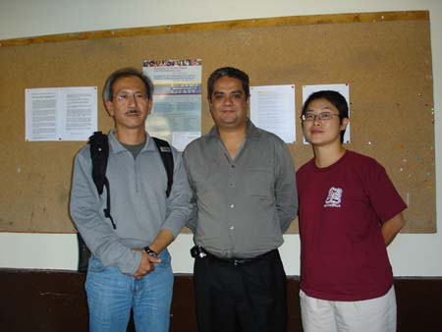
瓜地馬拉樞機主教人權辦公室執行長 Nery Rodenas
他表示，1954 – 1983之間，教會都站在權貴階級那邊
直到新主教上任，才開始與弱勢者並肩做伙
積極介入內戰期間的真相調查
導至軍方一再抹黑，並謀害吉拉第主教
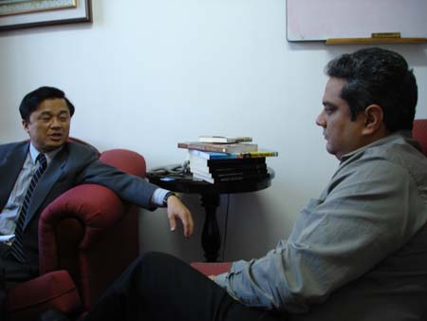
在拉丁美洲的田野採訪
因為時間不多再加上語言障礙
極度仰賴我國駐外使館和代表處的協助
圖左為駐瓜地馬拉的黃慶良參事
極高效率且熱忱的態度和極優秀的語言能力
使得採訪得以順利進行
在其他各國，多位駐外人員都提供令人感激的服務
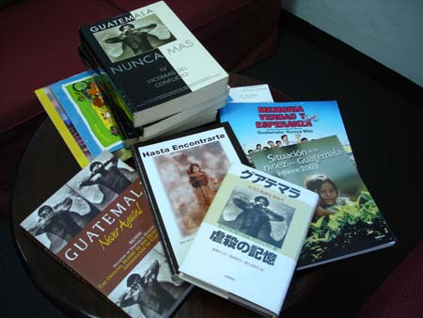
傳統上，教會對教區居民的出生、結婚和死亡都有詳細的登記
這使得教會在調查內戰期間死亡、流放和失蹤的真相時
比其它機構更有效率
瓜地馬拉教會，因此負起真相調查最大的責任
樞機主教人權辦公室針對不同讀者，出版多冊書籍
其中，四大冊的真相報告，記錄了田野調查和文件的詳細資料
書名：《Nunca Mas》是Never More，絕不再犯的意思
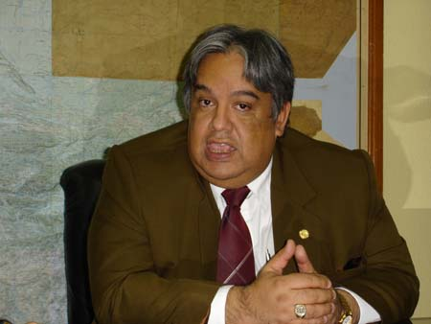
默拉雷斯博士 Dr. Sergio Fernando Morales Alvarado
是瓜地馬拉司法體系裡位階最高的人權檢察官
亦是法學教授
多年前就致力協助米娜麥克基金會追訴兇手
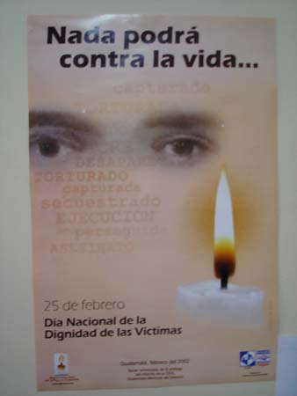
瓜地馬拉海報
2月25日是紀念被害者尊嚴的國定節日
主標題：權力不能對抗生命
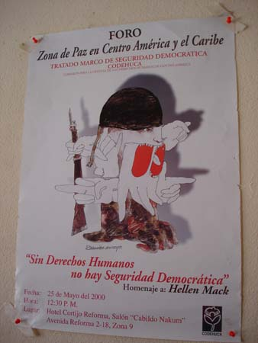
瓜地馬拉海報
主標題：沒有人權不能保障民主
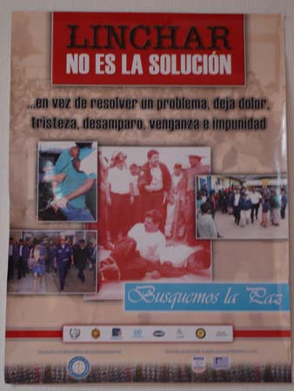
瓜地馬拉海報
主標題：私刑不是辦法

